ГУ-Управление Пенсионного фонда РФ № 24 по г. Москве и Московской области просит разместить на сайте информацию:

Назначить страховую пенсию
В Москве и Московской области – более 5,1 млн (5 122 988) получателей различных видов пенсий по линии Пенсионного фонда РФ, большинство из них – более 4, 8 млн ( 4 840 113) - получатели страховой пенсии
Обратиться за назначением страховой пенсии можно в личном кабинете на сайте ПФР, на портале госуслуг или в клиентскую службу ПФР (по предварительной записи)
Страховая пенсия – ежемесячная денежная выплата для компенсации гражданам заработной платы или другого дохода, который они получали в период трудовой деятельности.
К страховой пенсии устанавливается фиксированная выплата в твердом размере, которая зависит от вида страховой пенсии. Размер выплаты ежегодно индексируется государством. В 2020 году размер фиксированной выплаты к страховой пенсии по старости составляет 5686 рублей 25 копеек в месяц.
Страховая пенсия бывает трех видов: по старости, по инвалидности, по случаю потери кормильца. Рассмотрим страховую пенсию по старости.
Условия назначения
Для назначения страховой пенсии по старости необходимо одновременное соблюдение нескольких условий:
- Достижение общеустановленного пенсионного возраста – 60 лет для женщин и 65 лет для мужчин. С учетом поэтапного повышения пенсионного возраста, в 2020 году право на страховую пенсию имеют женщины, родившиеся во втором полугодии 1964 года, – в 55,5 лет и мужчины, родившиеся во втором полугодии 1959 года, – в 60,5 лет. Например, женщине исполнилось 55 лет 20 ноября 2019 года. Право на страховую пенсию по старости она получила 20 мая 2020 года.
- Наличие необходимого стажа. В 2020 году страховой стаж должен составлять не менее 11 лет. Повышение требований к стажу происходит постепенно, по одному году, пока не достигнет 15 лет к 2024 году.
- Определенное количество индивидуальных пенсионных коэффициентов. В 2020 году необходимо иметь 18,6 коэффициента. Их количество будет ежегодно увеличиваться на 2,4, и к 2025 году будет составлять 30. Данный показатель напрямую зависит от суммы страховых взносов, перечисленных за сотрудника работодателем: чем выше официальная заработная плата, тем больше работодатель перечисляет взносов на будущую пенсию.
- Если пенсионных коэффициентов и стажа не будет хватать для возникновения права на пенсию, назначение пенсии отодвинется на тот срок, пока требуемое количество не будет «заработано». Если по истечении пяти лет после достижения пенсионного возраста этого достичь не удастся, то вместо страховой пенсии гражданину будет назначена социальная пенсия. Узнать о количестве имеющихся пенсионных коэффициентов можно в личном кабинете на сайте Пенсионного фонда и в мобильном приложении ПФР.
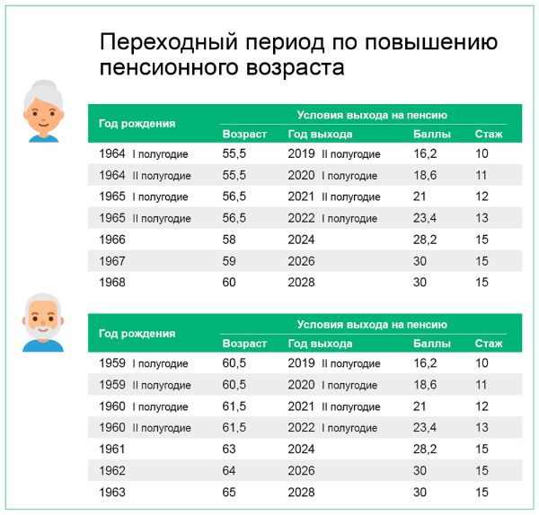
Когда обратиться
Граждане могут обратиться за назначением страховой пенсии по старости в любое время после возникновения права на нее, а также до наступления пенсионного возраста, но не ранее чем за месяц до его достижения. Днем обращения за пенсией является день приема заявления о назначении пенсии (за исключением подачи заявления за месяц до достижения соответствующего возраста).
Какие документы необходимы
При оформлении заявления о назначении страховой пенсии по старости необходимо предоставить:
– документ, удостоверяющий личность гражданина (например, паспорт гражданина РФ, вид на жительство иностранного гражданина и пр.);
– документы, подтверждающие периоды работы, иной деятельности, иные (нестраховые) периоды;
– (при необходимости) справка о среднемесячном заработке за 60 месяцев подряд до 1 января 2002 года в течение трудовой деятельности. Во внимание могут быть приняты сведения о среднемесячном заработке за 2000-2001 годы, представленные работодателями и имеющиеся в информационных системах ПФР;
– другие документы, необходимые для подтверждения дополнительных обстоятельств.
При направлении заявления в форме электронного документа через личный кабинет на сайте ПФР, портал госуслуг документы, удостоверяющие личность, возраст, гражданство гражданина, не требуются. Также, если в индивидуальном лицевом счете будущего пенсионера все указано правильно, то, подавая электронное заявление, можно проставить отметку о согласии назначения пенсии на основании имеющихся сведений. В этом случае предоставлять дополнительные документы о стаже и заработке не требуется.
Перечень документов, необходимых для назначения страховой пенсии по старости, правила заполнения и бланк заявления можно найти на официальном сайте ПФР в разделе «Гражданам» – «Будущим пенсионерам» http://www.pfrf.ru/knopki/zhizn/~4554.

ГУ-Управление Пенсионного фонда РФ № 24
по г. Москве и Московской области

